
МИНОБРНАУКИ РОССИИ
Федеральное государственное бюджетное образовательное учреждение
высшего образования
«МИРЭА – Российский технологический университет»
РТУ МИРЭА
Институт Информационных технологий
Кафедра практической и прикладной информатики
ОТЧЕТ ПО ПРАКТИЧЕСКОЙ РАБОТЕ № 4
по дисциплине
«Анализ и концептуальное моделирование систем»

Тема: «Диаграмма последовательности Sequence diagram
Диаграмма кооперации/коммуникации
Cooperation/Communication diagram »
Выполнил студент группы ИНБО-12-23 | Полиэктов М. А.
Принял старший преподаватель | Акатьев Я.А.

Москва 2025
- Тренировочные диаграммы последовательности.
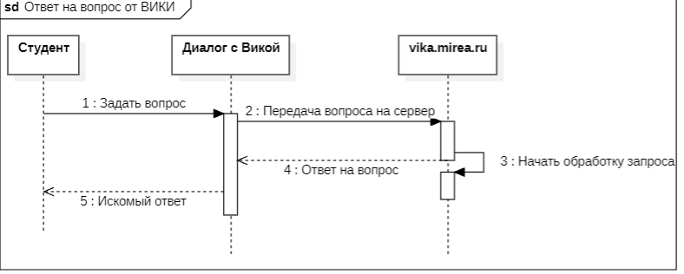
Рисунок 1 – Тренировочная диаграмма последовательности №1

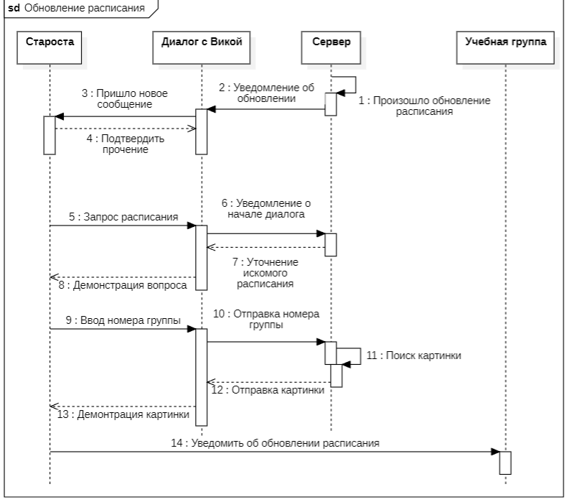
Рисунок 2 – Тренировочная диаграмма последовательности №2.
- Персональные диаграммы последовательности.
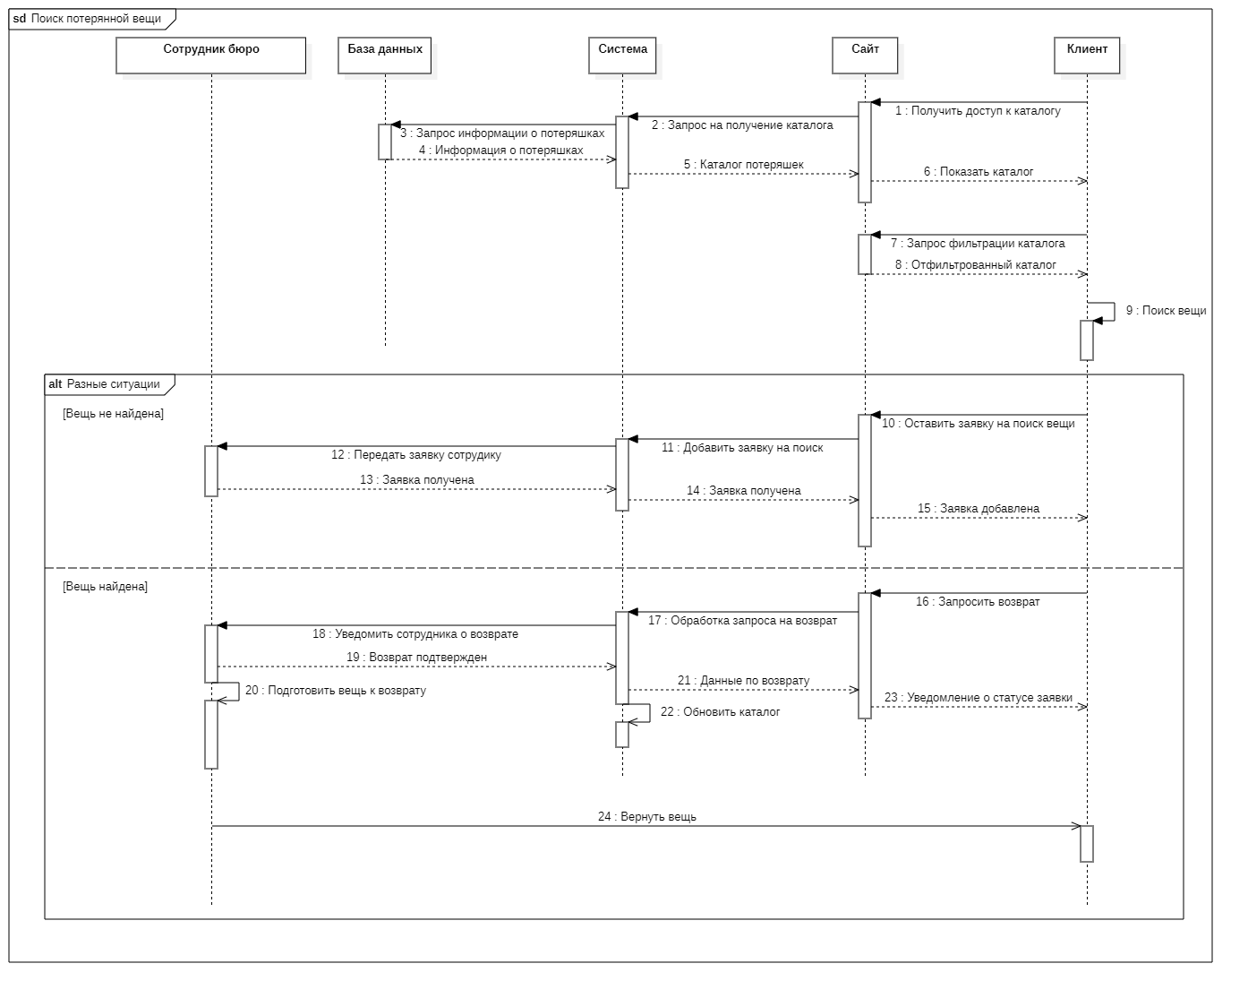
Рисунок 3 – Персональная диаграмма последовательности №1

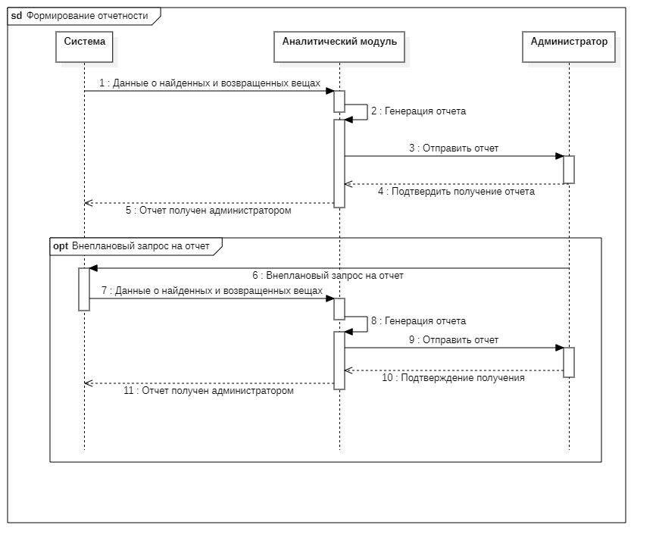

Рисунок 4 – Персональная диаграмма последовательности №2
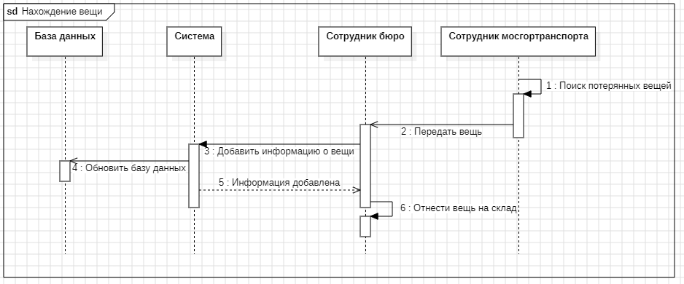
Рисунок 5 – Персональная диаграмма последовательности №3

- Персональная диаграмма коммуникации.
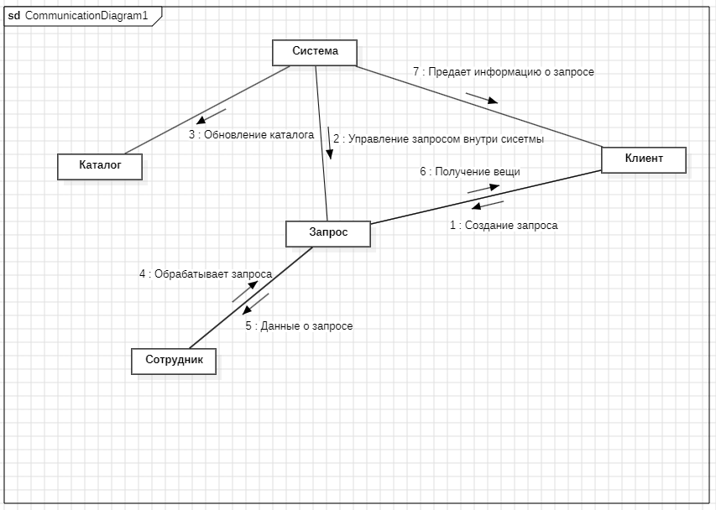
Рисунок 6 – Персональная диаграмма коммуникации

Вывод
В ходе работы были изучены основные элементы и правила построения диаграммы последовательности, а также диаграммы коммуникации.

